Dear Englishclass 8B, 14th of December 2020
Please work in your Workbook:
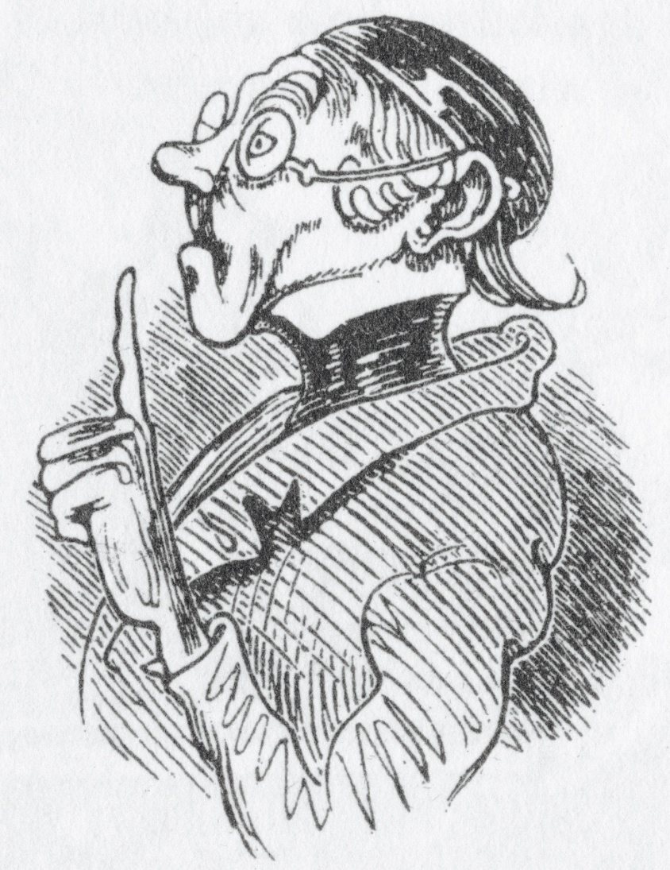
- pg. 13, ex. 2
- pg. 14, ex. 4
- pg. 14, ex. 5
- pg. 15, ex. 7
- pg. 15, ex. 8
- pg. 16, ex. 10
- pg. 16, ex. 12

Remember: The little numbers
(e.g. S.25) refer to the page
in your Englishbook.

Erinnere dich: Die kleinen Zahlen
(z.B. S.25) beziehen sich auf die Seite
im deinem Englischbuch.

Stay cool and use your head!!!
Bleib cool und benutze deinen Kopf!!!

Yours,
Mr. G

